ВЕСТНИК
Газета от Ученического Совета школы  НОУ «СОШ «Ор-Авнер» |  | Выпуск №2 от  22февраля 2011 года.

В этом году День Защитника Отечества все школы встретили дома. Но это не помешает нам поздравить всех мальчиков школы, а так же всех мужчин, работающих в нашей школы с праздником !!! Мы желаем всем здоровья, успехов и удачи во всём !!!

Все знают, что недавно прошел праздник 23 февраля. Мы от души поздравляем будущих защитников отечества! Мы верим в вас, и надеемся, что в трудный момент вы придете на помощь Родине. В тот день мы не только поздравляем нынешних и будущих защитников, но и всех тех, кто положил свои жизни на помощь отечеству. Надеемся, что сильные морозы не омрачили праздник мальчикам!
Галеева Арина

4 марта 7 урок
9 класс вызывает команду 8-10 классов
6 класс вызывает команду
7 класса

Здоровье
Зубкова Оксана Николаевна рассказала нам о том, что регулярно проводит на своих уроках физкультминутки. Потому что они дают ребятам заряд энергии, бодрости, работоспособности. Дети с удовольствием сами участвуют в их проведении, придумывают всё новые и новые. Предлагаем вам выучить текст, придумать свои движения и выполнять зарядку вместе с первым классом:

Хомка, хомка , хомячок,
Полосатенький бочок,
Хомка раненько встаёт,
Щёчки моет, шейку трёт.
Подметает хомка хатку,
И выходит на зарядку.
Раз, два . три , четыре , пять,
Хомка сильным хочет стать.
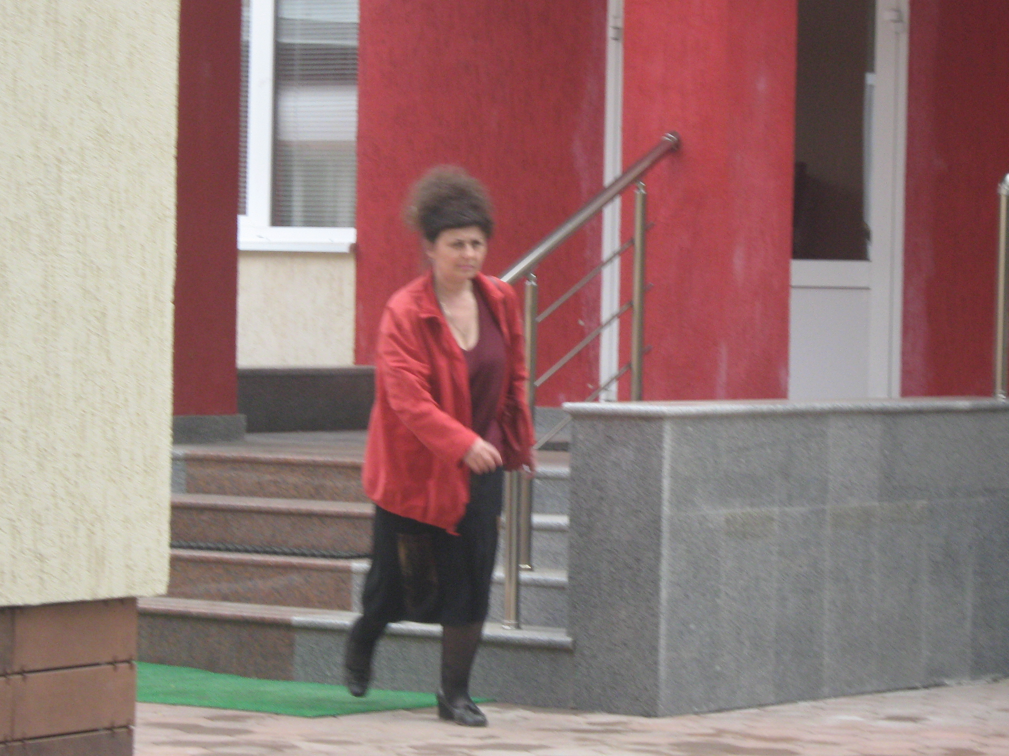

Редакция :Рудницкая И.Е.
Иоффе Даниил
Только что прошла эпидемия опасного гриппа ОРЗ и ОРВИ. Мы с вами все еще подвержены простудам и другим заболеваниям. Что бы укрепить иммунитет, мы должны правильно питаться, соблюдать режим труда и отдыха, гулять на свежем воздухе, избегать мест массового скопления людей. Берегите себя и будьте здоровы !

Наиболее эффективная защита от гриппа-ежегодная вакцинация
Вирус гриппа передаётся воздушно-капельным путём и иногда контактно-бытовым:
1.избегайте мест скопления людей;
2. защищайте органы дыхания маской;
3.чаще проветривайте помещение и проводите влажную убоку;
4.тщательно мойте руки;
5.избегайте касаний своего лица
Постоянно укрепляйте свои защитные силы:
- Закаливанием;
- Спортом;
- Рациональным питанием;
- Употреблением витаминов.

